МОУ «СОШ №6»
429120, Чувашская Республика, г. Шумерля, ул. Черняховского, дом 27
midol68katnas@mail.ru
Ф.И.О. ученика: Мидукова Анастасия Владимировна
Класс:1
«Мой прадед-фронтовик»
Ф.И.О. учителя: Мидукова Ольга Павловна

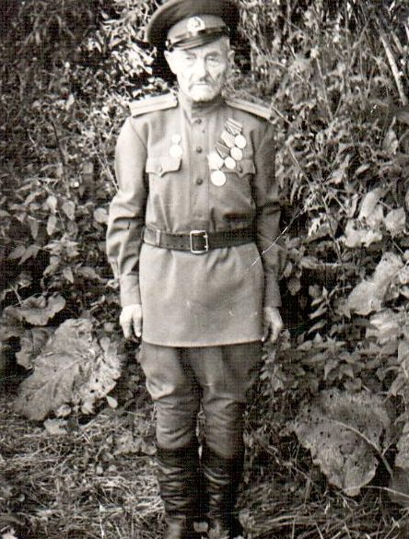

Мой прадедушка, Семёнов Филипп Семёнович, родился в деревне Ыхракассы, Красноармейского района, в бывшем Чебоксарском уезде в 1990 году, в семье зажиточных крестьян. С приходом народной власти его семья вступила в колхоз, куда отдали корову и лошадь. Восемнадцатилетним пареньком он призвался на службу в Красную армию. Его войско воевало с белополяками. После окончания Гражданской войны, в 1923 году он вернулся в родную деревню. Женился. У него родилось трое детей, старшим из которых был мой дедушка Павел. Семья была крепкой. Прадедушка был мастером на все руки. Он сам построил дом. Жить бы счастливо долгие годы, но началась Великая Отечественная война.
В сентябре 1941 года мой прадед ушёл добровольцем на фронт. Пройдя краткосрочные курсы молодого бойца, он стал пулемётчиком и воевал на Волховском и Ленинградском фронтах. Шли тяжёлые бои. Вооружённые до зубов фашисты рвались к Москве и Ленинграду. Наши войска, не смотря на нехватку оружия и боеприпасов, до последнего защищали Отчизну, бросаясь в рукопашный бой. «За Родину! За Сталина!», - таковы были призывы на смертный бой. Плечом к плечу сражались солдаты разных национальностей. В пулемётном расчёте с прадедом-чувашом воевали и казах, и русский, и украинец. Делились всем: куском хлеба, патронами и махорочкой.
В декабре сорок первого года шли ожесточённые бои за Москву. Мой прадедушка в числе бойцов 96-ого стрелкового полка тоже защищал Москву. Он рассказывал, что в этих страшных боях, в сильнейший мороз советские войны до последней капли крови защищали города-столицы. Во время артиллерийских обстрелов фашистских войск земля, снег и кров смешивались в чёрное месиво. Было очень страшно. Но советские бойцы сражались за свою Родину, за свободу, за своих матерей, жён и детей. Это был настоящий патриотизм. В одном из таких боёв из двух пулемётных расчётов остались в живых только два человека: мой прадедушка и его командир – украинец старший лейтенант Суханов. За тот бой прадедушку наградили медалью «За отвагу».
В феврале 42-го года при обороне Ленинграда мой прадедушка был тяжело ранен в ногу и отправлен в госпиталь в город Казань. По медицинским показаниям он не мог воевать на передовой. Но он не хотел отсиживаться в тылу без дела. Прадед остался в Казани охранять военные объекты. Великую Победу он встретил, как в песне, со слезами на глазах. Это был по- настоящему всенародный праздник.
Мой прадедушка вернулся домой только в 1946 году. Продолжил трудиться на благо Отчизны на полях родного колхоза. Мой прадедушка - долгожитель. Он прожил 97 лет. И в течение 53 лет с осколком снаряда в ноге – с отголоском прошедшей войны. Он умер, когда меня еще не было на свете. Но о нём мне рассказала моя мама. Я горжусь своим прадедушкой. Он прожил долгую, счастливую и честную жизнь. Односельчане помнят его как мастера на все руки и как доброго и отзывчивого на чужую боль человека.

